**Masarykova Univerzita**

**Filozofická fakulta**

**Ústav hudební vědy**

**Teorie interaktivních médií**

**Tsybulka Sviatlana**

**„Percepce Moderního výtvarného umění.“**

**Vedoucí práce: Mgr. David Balarin**

**2012**

Obsah

1. Úvod......................................................................................3.
2. Perceptivní kategorií oceňovaní a jejích aplikace v analýzu moderního výtvarného umění.
   1. Rovnováha........................................................................4.
   2. Obrys.................................................................................6.
   3. Forma................................................................................7.
   4. Svět...................................................................................8.
   5. Barva................................................................................9.
   6. Výraznost..........................................................................9.
3. Závěr...................................................................................10.
4. Poznámky............................................................................11.
5. Použita literatura a zdroje....................................................15.

Percepce Moderního výtvarného umění.

Úvod.

Modernismus je obecným pojmem kulturních hnutí 19. a 20. století. Tento směr zahrnuje moderní umění, architekturu, hudbu , literaturu a design.  
Do moderního výtvarného umění se zapojují pestrý a rozmanitý styly jako jsou surrealismus[1], dadaismus[2], kubismus[3], futurismus[4], expresionismus[5], abstraktní umění[6], funkcionalismus[7] a jiný. Pro teto směry je charakteristickým rozpor s humanistickýma tradice klasických umění, odmítá se představa o tom, že malířství a sochařství musí skutečně zrcadlit reálný předměty a jevy. Předmětem malby se stává samotný proces vidění a vnímaní lidského oka. Malíři se odpoutají od napodobovaní přírody, sledují fenomén světla a později začíná barvu používat spíše expresivně než naturalisticky. Kritiky moderního umění si často stěžují, že v součastně době skoro se nedá rozpoznat dědictví velkých uměleckých tradice, v neklidně občas uvádějící do rozpaku činnosti s kterou lze asociovat mladých umělců.

Modernismus[8] se odmítá kulturní dědictví a reální reprodukovaní reality, aplikuje deformace obrazu a subjektivní vjem umělců. Formuje svět uvnitř obrazu.

Poslední dobou problém ztráty pochopení uměleckého díla spojený s všeobecným předsvědčením nový médijní reality. Následkem adaptace k toto realitě je pochopení současného diváka , spokojenost kterému poskytuje spíš rozmanitost zážitku než hloubka obsahu. Za těchto podmínek zabezpečit vliv umění na publikum je možně jen s přihlédnutím teoretický opodstatněných a empiricky zkontrolovaných determinant uměleckého způsobu vnímaní.

Arnheim[9] zdůrazňuje, že percepce umění není pasivním procesem ale aktivní dynamickou a tvořivou kognitivní činnosti. Experimentální výzkum západních gestalt psychologů[10] uvádí hypotézu o akčním tvůrčím charakteru vnímaní uměleckého díla která produkuje umělecké obrazy v individuálním podvědomí.

Jako základní faktory určující percepci divákem uměleckého díla je možně vyčlenit unikátní osobitou zkušenost vnímajícího, ho recepční zaměření který podmíněný stupněm popularity, směrem a stylovými charakteristikami uměleckého díla,

Percepce uměleckého díla se opírá o dva principy: Perceptivní ze strany diváka, s pomoci kterého vzniká vjem a výtvarný princip ze strany tvůrce, prostřednictvím kterého umělec vyjadřuje svou myšlenku v uměleckém díle. Schopnost tvůrčí činnosti není privilegium určitých nadaných osobnosti ale vlastnost každého člověka. Arhejm zdůrazňuje, že umění, ať plátno epochy renesance[11] a neboli abstraktní obrazy období modernismu je naprosto nejpřesnější věc ve světě. Obsah jakéhokoliv obrazu muže byt předán a pochopen prostřednictvím perceptivních kategorií oceňovaní jsou to rovnováha, obrys, tvar, prostor, svět, barva a výraznost.

Všechny kategorii odráží určitý etapy ve vývojů vizuálního vnímaní, pochopeni elementárních a nejsložitějších forem. Tím se otevra struktura procesu estetického vnímaní, tito kategorie jsou nejpodstatnější aspekty ve vzniku celistvého uměleckého díla.

Rovnováha

Vnímaní člověkem obklopujícího světa je složitým a zatím ve mnohem nezkoumaným mechanizmem. Už od dětství poznáváme předměty kolem nás a tím neustále zvětšujeme perceptivní zkušenost. Věnují svou pozornost obrazu anebo jinému libovolnému předmětu, zrakový vjem vyčlnuje ten předmět podobně dominantě[12], nicméně jako podklad vnímaného předmětu do celkového obrazu se zapojují detaily místností, interiéru či jiných předmětu poblíž. Podvědomě jsou automaticky součásti vnímaného obrazu, příkladem jsou populární v současnosti umění instalace[13].

Ve skutečnosti vnímaný obraz obsahuje mnohem vice informace, než přijímá sítnice našeho oka. Je to takzvaná induced struktur[14]. Princip teto struktury je možně vysvětlit jednoduchým příkladem. Vezmeme černý disk a umístíme ho uvnitř čtverce, ale není přesně do středu [15]. Tečka (střed) není grafické zobrazena. Tento bod je neviditelným fyzickým ohniskem. Vyvolává tzv. sekundární napětí. Tímto způsobem je v zorném poli víc předmětu než přijímá sítnice našeho oka.

Černý disk se přitahuje do centra , nejvíc pevného stavu disk nabývá kdy ho centr připadá na centr čtverců. V případu kdy disk přesunut ke hranicím konturu je to vyvolává pocit napjatostí a stlačenosti, disk jako by, usiluje vyskočit z figury. Obrazy kde hlavní objekt posunut od linie zlatého řezu[16] zpravidla těžce vnímaný. Jeden z důvodu je v tom že autor usiluje předat hodně věc v jedném díle.   
V Současném výtvarném umění se vyskytuje tendence k použití elementu induktivní struktury. Vasilij Kandinsky[17] ve svém obrazu „Kompozice“[18]umístil hlavní element modry kruh mimo strukturních linií, čím vyvolal vice pozorností, ale zjemnil napjetí umístiv do centra méně napadnou figuru. Stejný přiklad můžeme nazírat u Fernanda Legera[19] v obrazu 'Composition', [20]. Střed obrazu zřejmě posunut do strany červeného, celkem agresívního kruhu, který jakoby chci přesáhnout hranice obrazu a propojen s kompozicí jen vodorovnou červenou linkou s pomoci kterou zřejmě nabývá fiktivní nestalou pevnost.

OBRYS

### Obrys je jednou ze základních vlastností předmětu, kterou lidský zrak je schopny zachytit a uvědomovat si. Definice vnímaného obrazu je vždycky spjata se stopami který jsou v pamětí člověka , tito stopy spolupůsobí navzájem na základě jejích podobností. Například chaoticky rozházeny skvrny se promění svůj vyznám jestli uvést podtext, podle kterého chaoticky skvrny jsou krkem kolemjdoucího žirafa[21]. Jeden ze základních principu gestalt psychologů tvrdí že percepce ma tendence k redukcím celistvostí. Zjednodušení obrazu je charakteristicky pro minimalismus[22].

Podmínkou jednoduchosti je menší počet charakteristických strukturních elementu.

Efekt zjednodušení se nejvíce projevuje když vnímaný stimul je slabý.

Například, člověk, který jde v dálce bude vypadat jako neurčitá skvrna, přestože toto informace bude dost pro rozeznaní lidské postavy.

Podstatný rys současného výtvarného umění je transformace předmětu, nové kombinace jsou v rozporu s každodenní představou.

Rozčlenění lidským zrakem vnímaných objektu na jednoduchý elementy poskytuje možnost rozlišit obrazy. Například člověk v autu pro nás není nijakým monstrum, rozdělujeme, co patří autu a kde je lidské tělo. Ale někdy v přírodě jsou skryty věcí, který lidsky zrak klama . Například odraz mostu ve vodě se nám jeví jako skutečné existující objekt.

Toto metodu používají ve své tvorbě malíře kubisty[23].   
Všimneme si obrazu Henri Matisa[24], absence stínu nechává jen svět a plnost barev, celistvost se uchová díky dodržovaní pravidel prostorové orientace, správného umístění předmětu.[25]

Malíře podobny Matisu, změkčují ve svých kompozicích efekt hloubky s pomoci použití stejný barvy na několik odlišných objektu v obraze.

Právě toto vlastnost dovoluje nám vnímat celkem neurčitý a abstraktní moderní obrazy. Příkladem je obraz Kazimíra Maleviča „dvě venkovane na pole“[26] , lidsky postavy zde zobrazeny v celkem jednoduché podobě, eliptického kroužku, ale vnímaní toto formy vzbuzuje v mozku stimul ekvivalentní podobnému elementu individuální perceptivní zkušeností. V tomto případu kulatost je vlastností lidské hlavy.

FORMA

Při Rotace formy nebo posune v plochosti ne vzniká žádna nova struktura[27].

Nakloněna poloha vyvolává intenzivní dynamicky efekt. Představiteli školy kubismus a expresionismus uměle oživovali svou krajinomalby cestou zobrazeni vertikálních dimenze budov, kopců, stromu v podobě shromážděni šikmých plochostí.

Občas fotografy, otočí zobrazeni na snímku vůči rámům, aby nadat mu element napjetí nebo výrazností. Obrat figury na 180 stupňů je vnímaný jako novy model se svým pevným základem. V surrealistickém filmu lidsky tvar často ukazují obráceným, ve výsledku čeho vzniká pocit strachu. Pravděpodobně v zrakové oblasti mozku převládá vertikálna orientace.

Schopnost obrazný představy, je součástí intelektuálního poznaní.

Například když se podíváme na sombrero shora, mylně ho vnímáme jak dva kroužky různě velikostí.

Abychom byli schopny přesně určit objekt musíme mít k dispozicím dostatečnou informace o předmětu.

Hloubku a sytost barev přidává obrazu overlapping. Je uskutečněn částečným překrytím elementu obrazu. V moderním umění „overlapping“ je vzájemný.

Paul Klee[28] použil tuto metodu ve svém obrazu „Siblings“ 1928 (sourozenci)[29].

V obrazu Paule Klee "Siblings“ obdélník který děli na poloviny tvař bratra, ne připouští rozdělení jejích hlav. Pár noh který jsou správa, podporují trup, ale zároveň slouží podporou ke hlavě. V daném zobrazení zastupuje model, ve kterém přirozená poloha věci vyjádřena prostřednictvím stejné pádného tvrzení protikladu světu.

Klee se snažil definovat smysl skutečnosti skrz výtvarný prostředky, linií, tón, valér[30] a barvu[31].

Problém hodnocení realističnosti obrazu ve mnohem zaleží na perceptivní zkušeností , a na stupňů uměleckého a estetického rozvojů.

Neboť" malíř vždy ví co je ekvivalentem předmětu v jeho díle.

Částečně ztotožnění obrazu a reálního objektu je spíš pravidlům než ho výjimkou.

Během posledních deseti let se v současnu umění vyskytuje tendence poměrného zmenšení charakteristických rysu v zobrazovaní reálného fyzického světu.

*„Skutečny, reálný, obsah uměleckého díla se stává teprve tehdy majetkem širokých mas, jestliže je vyjádřen uměleckou formou, čím vice má prostředku umělec k vyjádření obsahu svého díla, tím vice opět tyto možnosti zpětně ovlivňují prohlubování obsahu uměleckého díla.[32]“*

SVĚT

Svět je energie která je přirozeně vnímaná našim zrakem. Vnějšek předmětu je viditelný jako směs zářivosti a barvy, kterou přidává proud světla. Existují dva základní způsoby zobrazeni osvětlení v obrazu. 1. Předmětu je přidaná lokální barva a zářivost, svět a stín se přikládají zvlášť. Takový způsob je charakteristickým pro období renesance a středověké výtvarná umění. Druhý způsob poskytuje možnost sdílet oku už sjednoceny stimul, který je dodávaný z fyzického prostoru. Tento způsob používali impresionisty v 19 st. Tito obrazy je namalovaný ve vice světlých odstínech a zbaveny vice tmavých odstínu, tenhle kontrast mezi světem a stínem není velký. Ve světe impresionistu svět vystupuje jako jasné rozzářeny. Tento efekt je zesílen tím, že nejsou přísné hranice mezi předměty v obrazu. Kontury nejsou obtaženy a povrchy nemají určité textury. Tento efekt je nejvíc rozpoznatelný v technice puantilismu[33].

Perceptivní zkušenost člověka s osvětlením předpokládá, že vzhled předmětu je viditelný jako směs zářivosti a barvy který jsou od zdroje světla. V součastném umění jsou jak světlo, tak i stín efektivními elementy.

BARVA

Jakýkoliv druh předmětu vnímaný zrakově, vzniká s pomoci světla a stínu. Osvětlení a zatemnění jsou důležitými faktory v tvoření objemného předmětu. Barvy se liší podle výraznosti, zářivostí, plnosti. Mezí fádní způsoby třídění, jsou chladné a teplé, aktivní a pasivní, pozitivní a negativní. Goethe [34] tvrdil, že veškery barvy se nachází mezi póly žlutě (barva nejbližší dennímu světlu) a modré (barva, která vždy obsahuje některý odstín tmavý). Podle některých výzkumu lidé dávají přednost sytým barvám, jiný výzkumy tvrdí naprostý opak. Barevné upřednostnění má hluboký vztah v sociálním a individuálním egosocio[35] . Vnější podoba a výraznost barvy se mění v souvislosti s obsahem a tématem uměleckého díla.

VYRAZNOST

Exprese je prostředkem komunikace malířů. Pomocí výrazností on rozumí a vyjadřuje svou zkušenost, určují tvar objektu, který vytváří.

Klíčovým aspektem výraznosti je symbolismus, ale symbolicky vyznám je těsně propojen se znalostmi a úsudky o obsahu celého uměleckého díla. Analýza obrazu Mikeladželo[36] „*Stvoření Adama*“[37] ukazuje na to, že strukturní zaklad umělecké kompozice reprezentuje nám model legendy. Dynamická dramatičnost okamžiku, ve kterém Bůh vdechuje Adamovi duší, vyvolává kontrast energie pohybu a uvolněného míru a pokojů. Pozorovaný figurální model nejen personifikuje nervovým systémem, ale vyvolává i něco vice metafyzického v daném objektu. Moc sily, skrze kterou je vyjadřován vyznám legendy, čím se stává pro vnímatele aktivní, a vyvolávají svéráznou aktivní sounáležitost. Pravě v tom spočívá odlišnost uměleckého vjemu od běžného získávaní informaci. Piet Mondrian byl z velkých průkopníku abstrakcionismu. V něj tvorbě je naprosto odmítaní veškeré symboliky, výraznost obrazu se projevuje přes sklon ztotožňovat efekty plochy se zvýšenou spiritualitou či se zobecněnou podstatou věcí, které jsou postaveny do popředí, aby na diváka přímo působily. Naopak tomu všimněme li obrazu Kandínskeho , kterého formoval symbolismus. Když se díváme na kandinskeho obraz, díváme se zároveň na to, co skrývá, zahaluje. Výraznost je vyvrcholením veškerých perceptivních kategorií, každá z kterých působí vzniku exprese cestou zrakové vnímaného napětí.

Závěr

Tento struční přehled klíčových aspektu, který umožňuje odhalit cestu pro přijetí natolik odlišných současných forem umění jen povrchovým přehledem, malou stezkou ve mnohohranném světu umění.

Poznámky

1. Surrealizmus, nadrealizmus – umělecký směr, který definoval r. 1924 básnik A. Breton v Paříži. Zakrátko se rozšířil do více krajin. Programové preferuje čistý psychicky automatizmus bez kontroly rozumu a mimo estetických kritérii . Malba má byt optickým vyjádřením básnických představ pramenících v nevědomém, podvědomí a ve snu (jedním ze zdrojů surrealizmu ve výtvarném umění patří S.Dali, M. Ernst, J.Miro a i. Surrealistické principy z času na čas oživují umělci až do současnosti.
2. Dadaizmus – výtvarně a literárně hnutí (od r. 1916 Cabaret Voltaire v Zurichu, iniciátor T. Tzara) anarchistického charakteru . Vznikol z odporu proti vojne a odmietal estetické normy. Dadaizmus se od r. 1918-1919 rozšiřil aj do Berlina, Kkolina,Hannoveru, Pariža , New Yorku a inde, zanikol v obdobi 1922-1923.
3. Mezi dvěma důležitými výstavy moderního výtvarného umění patří výstava Alfreda Barra „Kubismus a abstraktní umění“ od roku 1936, který byl v New Yorku v Muzeu moderního umění. Kubismu šlo o zpochybnění povahy vnímané reality, a byl prahem, přes který řada umělců přecházela k abstrakci. S velkých průkopníku abstrakce se rozhodl kubismus ve své pracích ignorovat jenům Kandinskij. Výstava „Duchovnost v umění: Abstraktní Malířství 1890 až 1985 již uspořádal Maurice Tuchmana A která se konala v Roce 1986 V oblastním muzeu umění v Los Angeles předvedla do té doby největší a nejúplnější soubor abstraktního umění.
4. Směr malířské tvorby, vzniklý v Itálii kolem 1910. Vyjadřoval tempo moderní civilizace, silu, a především tlumočil pohyb. Nově řešil výtvarnou problematiku světla v pohybu. Mezinárodní ohlas f. Utichá už po 1. Svět. válce. Slovník pojmu z dějin umění Oldřich J. Blažíček, Jiří Kropáček. Praha 1991.
5. (Z lat. Expressio, výraz), hnutí 1. Čtvrtiny 20 stol., vzniklé z odporu k naturalismu, impresionismu a postimpresionismu. Zdůrazňuje vnitřní, psychické hnací síly tvorby a umělecké dílo chápe jako projev duše, nikoli smyslu. Slovník pojmu z dějin umění Oldřich J. Blažíček, Jiří Kropáček. Praha 1991.
6. Nezobrazující, nefigurativní, nepředmětné, ideoplastické, schematické. Nověji se tak označují zejména nerealistické směry v malířství a sochařství 20. Stol., které skládají obraz i plastické dílo z pomyslných, abstraktních tvarů (např. Akční malba, orfismus) Slovník pojmu z dějin umění Oldřich J. Blažíček, Jiří Kropáček. Praha 1991.
7. V estetice je to pojetí, podle něhož krása díla nebo předmětu pochází z toho, jak je přizpůsobeno pro svou funkci. Filozofický slovník Gérard Durozoi, André Roussel Praha 1994
8. Umělecky styl spojeny s moderním bytím. Slovník kulturálnich studií, Chris Barker, Praha 2006. St.121-122
9. Rudolf Arnheim, emeritní profesor psychologie umění v Harvardu, obdržel svůj doktorát roku 1928 na Berlínské Univerzitě za práci v oblasti psychologie vizuálního výrazu, filozofie a dějin umění a hudby. Jeho zásadními klíčovými učiteli byli tvaroví psychologové Max Wertheimer, Wolfgang Kohler a Kurt Lewin. Jeho první knihy, *Film jako umění,* a *Rádio, umění zvuku,* vedly k praktické aplikaci na Mezinárodním institutu pro vzdělávací filmy v Římě a v Britské asociaci vysílacích médií během druhé světové války. Poté, co emigroval do Spojených Států, obdržel stipendium od Rockefellerovy a Guggenheimovy nadace a započal svou pedagogickou kariéru na fakultě Sarah Lawrence a na fakultě Nové školy pro sociální výzkum v New Yorku (Faculty of the New School for Social Research in New York).Od roku 1968 až do svého odchodu do důchodu učil v Harvard´s Carpenter Center for the Visual Arts a poté na University of Michigan v Ann Arbor. V roce 1976 obdržel Ocenění za výjimečnou práci od Národní asociace pro výtvarnou výchovu. [Didaktika výtvarné výchovy I](http://aleph.nkp.cz/F/9C4JH37L1M5BYHVS2R73XIGRHXB4TKA1KYNTX8IRK2SP6766C4-64213?func=full-set-set&set_number=017339&set_entry=000002&format=999) / Helena Hazuková, Pavel Šamšula 2005
10. Vznikající ve třicátých letech v dílech Wolfganga a Kurta Koffky, Gestalt psychologie se zrodila z vyvracení behaviorismu, který byl tehdy panující teorií lidského mentálního vývoje. Behaviorismus vykresloval lidské a zvířecí chovaní jako sérii naučených automatických reakce na opakované stimuly tak jak zvonek, který doprovázel krmení, vyvolá u psa slinění [stimul/reakce] i když jej žádné krmení nedoprovází). Tento pohled na lidskou existenci jako naprosto pasivní, co hůř naprosto otevřenou ničemnému tréninku, znepokojoval gestaltisty kteří se snažili určit činnost probíhající v lidském subjektu – aktivitu nezbytnou k pochopení a tvůrčí reakce na okolí. Zaměřující se na perceptivní aparát kterým je obdařen každý lidský subjekt, geštaltisty odmítali pouhý empiristicky pohled na vnímání, podle něhož lidské oko utvoří obraz světa pasivní zvnitřněním vizuálních stimulu, které dopadají na sítnicové pole. Místo toho tvrdli, že lidský pozorovatel od narození ovládá toto pole vytvářením dedukcí, v nichž se prvky sítnicového vzoru spojují a vytvářejí „figuru“ a vše okolo figury pak tvoří „pozadí“. Tato aktivně konstituovaná „figura“ byla nazvána gestap (neboli tvar), což dodatečně znamená sílu spolu souviset, pro niž měli gestaltisty termín „praegnanz“. Vzhledem k období, kdy se Gestalt psychologie vyvíjela, je jasné, že vzestup fašismu přidal tomuto učení na urgentnosti.
11.
12. Jako převládající prvek.
13. Prostorový kompozice, uspořádání či utváření nějakých prostor podle jednotného výtvarného [konceptu](/wiki/Koncept), V českém výtvarném umění pojem instalace se objevuje od počátku sedmdesátých let minulého století. Encyklopedický průvodce moderním uměním Emy Dempseyová „Umělecké styly,školy a hnutí“ 2005/10
14. Skryta struktura Art and Visuál Perception : A Psychology of the Creative Eye **/** RudolfArnheim. University of California Press, 1967
15. 
16. Rozdělení úsečky na dva nestejné díly tak, že menší usek se mak většímu jako větší úsek k celkové délce dané úsečky. Dnes je zásada z.ř. chápaná jako jedno z možných vodítek při hledání harmonických rozměru. Slovník pojmu z dějin umění Oldřich J. Blažíček, Jiří Kropáček. Praha 1991.
17. Vasilij Kandinskij (1866-1944) byl ruský malíř, grafik a teoretik umění. Uvedl jako jeden z prvních skutečně abstraktní umění, v němž barva a tvar žijí svým vlastním životem. Jeho primární zájem patří spojitosti mezí vymarním uměním a hudbou, Kadninskij měl neobyčejný cit pro zvuk a byl schopen doslova „slyšet“ barvy. Slavní Malíři Robert Cumming. Vydavateľstvo: EUROMEDIA GROUP
18. 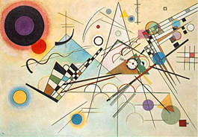
19. Fernand Léger ([4. února](http://cs.wikipedia.org/wiki/4._%C3%BAnor) [1881](http://cs.wikipedia.org/wiki/1881) - [17. srpna](http://cs.wikipedia.org/wiki/17._srpen) [1955](http://cs.wikipedia.org/wiki/1955)), celým jménem Josef Fešand Henry Léger, byl [francouzský](http://cs.wikipedia.org/wiki/Francie) [malíř](http://cs.wikipedia.org/wiki/Mal%C3%AD%C5%99), [sochař](http://cs.wikipedia.org/wiki/Socha%C5%99) a [filmový](http://cs.wikipedia.org/wiki/Film) tvůrce, představitel [kubismu](http://cs.wikipedia.org/wiki/Kubismus), jehož dílo je ovšem někdy též považována za předzvěst [pop artu](http://cs.wikipedia.org/wiki/Pop_art). Emy Dempseyová „Umělecké styly,školy a hnutí“ 2005/10
20. 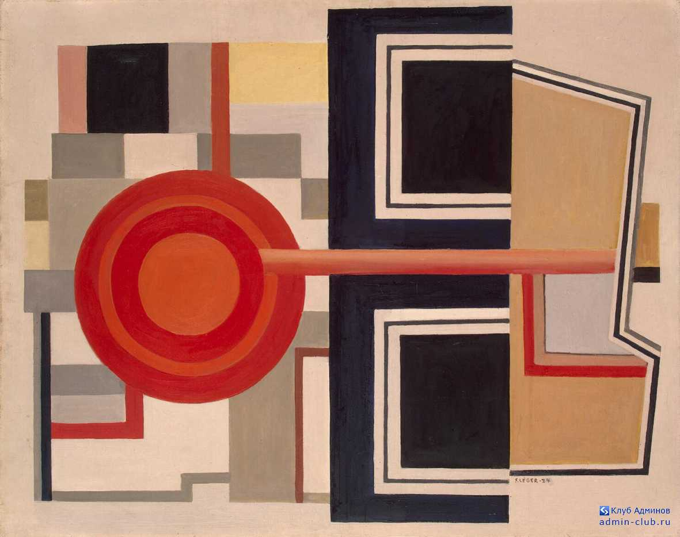
21. 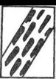
22. Minimalismus USA konec 60ch let 20 století viz Newman a Stella. Založen na redukci hysterického a expresivního obsahu předmětu na naproste minimum. Velké zjednodušené a často geometrické formy. Encyklopedický průvodce moderním uměním. Emy Dempseyová „Umělecké styly,školy a hnutí“ 2005/10
23. Mezi dvěma důležitými výstavy moderního výtvarného umění patří výstava Alfreda Barra „Kubismus a abstraktní umění“ od roku 1936, který byl v New Yorku v Muzeu moderního umění. Kubismu šlo o zpochybnění povahy vnímané reality, a byl prahem, přes který řada umělců přecházela k abstrakci. S velkých průkopníku abstrakce se rozhodl kubismus ve své pracích ignorovat jenům Kandinskij. Výstava „Duchovnost v umění: Abstraktní malířství 1890 až 1985 již uspořádal Maurice Tuchmana A která se konala v Roce 1986 V oblastním muzeu umění v Los Angeles předvedla do té doby největší a nejúplnější soubor abstraktního umění.
24. ([31. prosince](http://cs.wikipedia.org/wiki/31._prosinec) [1869](http://cs.wikipedia.org/wiki/1869) – [3. listopadu](http://cs.wikipedia.org/wiki/3._listopad) [1954](http://cs.wikipedia.org/wiki/1954)) byl [francouzský](http://cs.wikipedia.org/wiki/Francie) umělec, proslulý svou prací s [barvou](http://cs.wikipedia.org/wiki/Barva) a svým brilantním kreslířským uměním. Věnoval se [kreslení](http://cs.wikipedia.org/wiki/Kreslen%C3%AD), výrobě uměleckých tisků a [sochařství](http://cs.wikipedia.org/wiki/Socha%C5%99stv%C3%AD), zejména byl ale [malíř](http://cs.wikipedia.org/wiki/Mal%C3%AD%C5%99stv%C3%AD). Matisse je jeden z nejznámějších umělců [dvacátého století](http://cs.wikipedia.org/wiki/20._stolet%C3%AD).. Slavní Malíři Robert Cumming. Vydavateľstvo: EUROMEDIA
25. 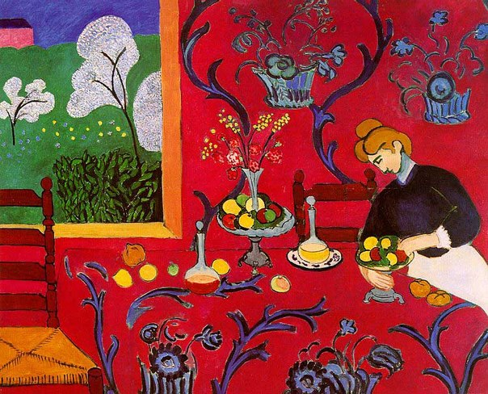„Červený pokoj“ 1922. Henri Matise.
26. 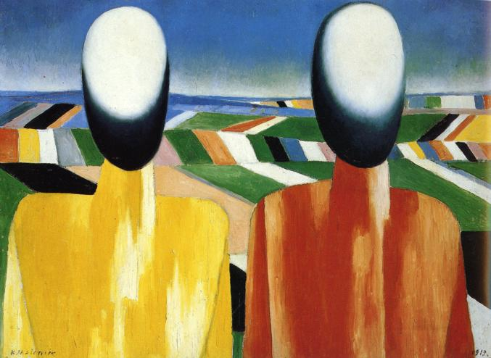
27. V uměleckém díle orientace kterýkoliv ho časti podmíněna základními osamí díla, jmenovitě vertikálníma a vodorovnýma čarami rámy obrazu
28. Paul Klee (1879-1940) jedním z nejoriginálnějších umělců moderního hnutí a jeho tvorba. Narodil se nedaleko Bernu ve Švýcarsku. S [V. Kandinským](http://www.cojeco.cz/index.php?s_term=&s_lang=2&detail=1&id_desc=42878) spoluzakladatel skupiny Der Blauer Reiter, do roku 1931 činný na Bauhausu (umělecké-průmyslově a architektonicky zaměřené škole). Ovlivněn pařížským uměleckým prostředím ([P. Picasso](http://www.cojeco.cz/index.php?s_term=&s_lang=2&detail=1&id_desc=72590), R. Delaunay, [G. Apollinaire](http://www.cojeco.cz/index.php?s_term=&s_lang=2&detail=1&id_desc=4315)) vytvořil osobitý styl proniknutý poetismem tvarových a barevných metamorfóz a snových představ. Tvorba osobité symboliky, s těžištěm v akvarelech, úzce souvisí s hudbou.. Klíčová díla „Fuga v červené“ 1921., „Zlatá rybka“ 1925-1926., „Diana v pozdním větru“. 1940. Slavní Malíři Robert Cumming. Vydavateľstvo: EUROMEDIA
29. 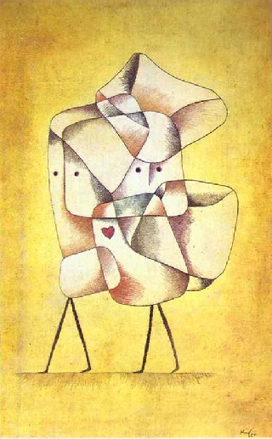
30. Tónová hodnota barvy, stupen její barevné světlosti. Slovník pojmu z dějin umění Oldřich J. Blažíček, Jiří Kropáček. Praha 1991.
31. v Kleeově terminologii mírou,váhou a kvalitou“ encyklopedie malířství PhDr. Bohumir Mraz
32. výtvarně umění 1950-1971 1990-1996 Koncepce Jiří Hula 
33. Pointilismus poimpresionistický směr, vycházející z teorie komplementárních barev. Obraz je budován pravidelnými tečkovými doteky štětce nanášejícího čisté základní barvy. Slovník pojmu z dějin umění Oldřich J. Blažíček, Jiří Kropáček. Praha 1991.
34. *Johann Wolfgang* von Goethe 28.8.1749 – 22.3.1832, německý básník, spisovatel a učenec, vůdčí osobnost německé klasiky. 100 + 1 světoznámých mužů / Tomáš Novotný, Pardubice : Mayday, c2007
35. Egocentrismus je sklon subjektu vztahovat všechno k sobě a na sobě. Filozofický slovník Gérard Durozoi, André Roussel Praha 1994
36. Michelangelo Buonarroti *6.3.1475 – †18.2.1564, italský sochař, malíř, architekt a básník, Ghirlandajův žák. V raných dílech ovlivněn antickým sochařstvím a Leonardem (*Pieta* v chrámu Sv. Petra), ve Florencii vytvořil sochu *Davida* a kartón *Bitvy u Casciny* pro fresku radnice (protějšek Leonardovy Bitvy u Anghiari), který je vzorníkem pohybujících se postav nového typu. 100 + 1 světoznámých mužů / Tomáš Novotný, Pardubice : Mayday, c2007
37. 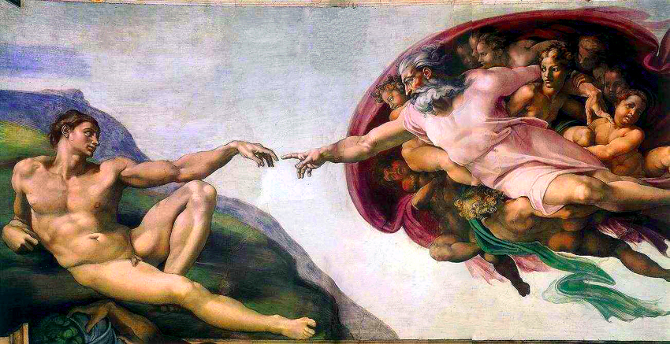

    **Seznam použité literatury**

    1. Art and Visual Perception : A Psychology of the Creative Eye **/** RudolfArnheim. University of California Press, 1967
    2. Encyklopedický průvodce moderním uměním Emy Dempseyová „Umělecké styly,školy a hnutí“ 2005/10
    3. Slovník kulturalních studií, Chris Barker, Praha 2006
    4. Slovník pojmu z dějin umění Oldřich J. Blažíček, Jiří Kropáček. Praha 1991.
    5. [Didaktika výtvarné výchovy I](http://aleph.nkp.cz/F/9C4JH37L1M5BYHVS2R73XIGRHXB4TKA1KYNTX8IRK2SP6766C4-64213?func=full-set-set&set_number=017339&set_entry=000002&format=999) / Helena Hazuková, Pavel Šamšula 2005
    6. Filozofický slovník Gérard Durozoi, André Roussel Praha 1994
    7. Slavní Malíři Robert Cumming. Vydavateľstvo: EUROMEDIA

    100+1 světoznámých mužů/Tomáš Novotný, Pardubice : Mayday, 2007

    Encyklopedie světového malířství. PhDr. Bohumír Mráz PhDr. Marcela Mrázova. Praha : Academia,2001